《风芒可测——面向新能源消纳的多模型融合功率预测与交易优化系统》项目计划书

项目背景

1.1 “十五五”规划下的新型电力系统挑战
“十五五”时期（2026-2030年）是我国实现碳达峰的关键期，也是推动能源高质量发展的窗口期。国家“十五五”电力规划明确提出：到2030年，非化石能源消费比重达到25%左右，风电、太阳能发电总装机容量超过12亿千瓦。新能源的大规模并网对电力系统的安全稳定运行提出了前所未有的挑战——新能源的间歇性、波动性导致电网调峰压力剧增，弃风弃光现象时有发生。构建以新能源为主体的新型电力系统，亟需高精度的功率预测技术来支撑电网调度与市场交易。

1.2 AI时代的电力稀缺性
随着人工智能技术的爆发式增长，大模型（如OpenAI的GPT系列、DeepSeek等）的算力需求呈指数级上升。据国际能源署（IEA）预测，到2026年，数据中心的电力消耗将占全球总用电量的4%以上，AI训练和推理的用电量每年增长15%-20%。每一次API调用、每一次token生成背后都是实实在在的电力消耗。在“双碳”约束下，电力已成为一种稀缺资源——如何精准预测电力负荷、优化用能策略，不仅是发电侧的需求，更是全社会降本增效的关键。

1.3 从“被动调度”到“主动交易”的转变
2025年发布的《关于深化新能源上网电价市场化改革促进新能源高质量发展的通知》明确，新能源项目需全面进入电力市场，通过市场化交易实现收益。准确的功率预测不仅关乎电网安全，更直接影响发电企业的交易收益——预测偏差将导致偏差考核、交易亏损等问题。因此，本项目聚焦新能源功率预测与交易优化的结合点，以工业工程的系统优化思维为指导，构建“预测-交易-优化”一体化平台，助力新型电力系统下的能源高效利用。

二、作品名称
《风芒可测——面向新能源消纳的多模型融合功率预测与交易优化系统》

三、系统总体框架

3.1 三层架构
采用三层架构，分别为数据层、模型层和应用层，各层具体模块及功能如下：

数据层
数据层是整个系统的基础，负责接入和处理多种来源的数据，为模型层提供全面的数据支持。具体包含以下数据模块：
历史功率数据模块：收集和存储新能源（如风电、光伏）过去一段时间内的功率输出数据，这些数据反映了新能源发电的历史规律和波动情况。
气象数据模块：接入风速、辐照度等关键气象数据。气象条件对新能源发电功率有着直接影 响，例如风速影响风电功率，辐照度影响光伏功率。
日历特征模块：包含日期、星期、节假日等日历信息。这些特征可以帮助模型捕捉到不同时间段的发电模式差异，例如工作日和周末的用电需求和发电情况可能不同。
电价数据模块：提供实时电价和预测电价信息。电价数据对于交易优化模块至关重要，它影响着新能源发电企业的买卖电决策和盈亏分析。

模型层
模型层是系统的核心，通过多模型融合的方式提高功率预测的准确性。具体包含以下模块：
基础预测模型模块：并行运行多个不同的预测模型，包括LSTM（长短期记忆网络）、XGBoost（极端梯度提升）、GRU（门控循环单元）等。这些模型各有优势，例如LSTM和GRU适合处理时间序列数据，能够捕捉数据中的长期依赖关系；XGBoost则擅长处理结构化数据，具有较高的预测精度和鲁棒性。
模型融合层：采用Stacking或加权平均等方法对多个基础预测模型的输出进行融合。Stacking方法通过构建一个元模型来综合各个基础模型的结果，而加权平均则是根据各个模型的性能赋予不同的权重，然后将加权后的结果进行平均。通过模型融合，可以充分发挥不同模型的优势，提高整体预测的准确性。

应用层
应用层将模型层的预测结果应用于实际业务场景，为新能源发电企业提供决策支持和可视化展示。具体包含以下模块：
交易优化模块：根据功率预测结果和电价数据，为发电企业提供买卖电建议。通过分析不同时间段的电价和预测发电功率，帮助企业制定最优的交易策略，实现盈亏最大化。同时，该模块还提供需量控制功能，帮助企业合理安排发电计划，避免因发电功率超出需求而造成的浪费。
三时段预测展示模块：以直观的方式展示下一天、下周和下月的功率预测结果。通过图表、曲线等形式，让用户清晰地了解未来不同时间段的发电功率趋势，为企业的生产计划和交易决策提供参考
层级 | 模块 | 核心功能
数据层 | 多源数据融合 | 接入历史功率数据、气象数据（风速/辐照度）、日历特征、电价数据
模型层 | 多模型融合预测 | 并行运行多个模型，通过Stacking/加权平均进行融合输出
应用层 | 交易优化与可视化 | 买/卖电建议、盈亏分析、需量控制、三时段预测展示

3.2 技术路线图
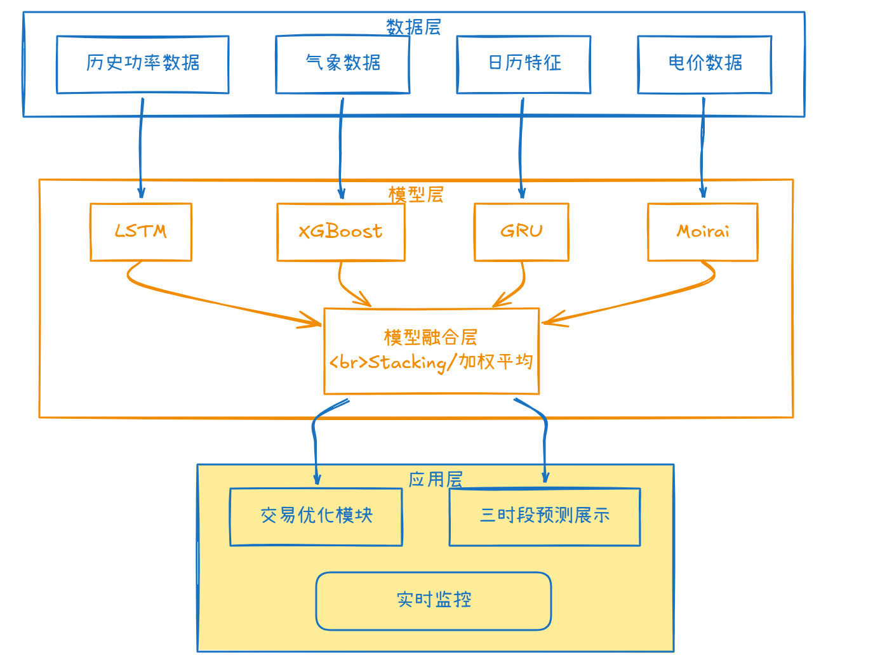

四、技术创新点

4.1 模型融合策略
参考山东农业大学在挑战杯项目中的经验，融合模型较单一算法预测误差可降低15.7%，对可再生能源接入场景的适应性提升23.5%。我们将实现：
- 基学习器：LSTM（长短期记忆网络）、XGBoost（梯度提升树）、Moirai（时间序列预测大模型）融合策略：Stacking集成 + 动态权重调整（根据天气类型动态分配模型权重）
- 特征工程：融合气象因子、风力、新能源指标
IEEE最新研究也表明，CNN-GRU等融合模型在负荷预测中表现优于单一模型，可显著提升MAE、RMSE等指标。

4.2 多时间尺度预测
参考XGB-Informer模型的研究思路，实现三个时间尺度的预测：
预测尺度 | 时间范围 | 应用场景
短期预测 | 下一天（96点/15分钟粒度） | 日前交易决策
中期预测 | 下一周（168点/小时粒度） | 周内调度计划
长期预测 | 下一月（720点/小时粒度） | 月度交易策略

4.3 可解释性输出
引入SHAP值分析，解释每个特征对预测结果的贡献度，让“黑箱”变透明，增加模型说服力。

五、核心功能模块详解

5.1 交易优化模块（核心创新）
（1）买电/卖电时段建议
基于预测结果和分时电价机制，为用户提供“建议买电时段”和“建议卖电时段”。参考贵州需求响应交易经验，通过市场化机制引导用户主动参与电力调节。
时段类型 | 电价水平 | 系统建议
低谷时段（23:00-7:00） | 0.504元/千瓦时 | 建议买电（充电/储能）
高峰时段（11:00-14:00, 18:00-23:00） | 0.704元/千瓦时 | 建议卖电（放电/自用）
平段（其他时段） | 0.604元/千瓦时 | 正常调度
参考祁东高新区的实践经验，通过“谷时充电、峰时放电”的峰谷套利模式，企业可实现年节约电费15%-20%的实效。
（2）削峰填谷效果与交易盈亏分析
展示优化前后的交易营收对比：
┌─────────────────────────────────────┐
│ 交易盈亏分析看板 │
├─────────────────────────────────────┤
│ 优化前预期营收：¥XX,XXX │
│ 优化后实际营收：¥XX,XXX │
│ 增收金额：¥X,XXX（+XX%） │
├─────────────────────────────────────┤
│ 削峰电量：XXX kWh │
│ 填谷电量：XXX kWh │
│ 对应增收：¥XXX │
└─────────────────────────────────────┘
（3）需量控制与电费优化
展示最大需量降低情况及经济效益。祁东高新区实践表明，通过储能调度可使最大用电负荷同比下降8%，电网运行效率提升15%。

5.2 三时段预测展示模块
（1）下一天预测（96点）
以15分钟为粒度展示未来24小时功率曲线，包含：
- 预测曲线（带置信区间阴影）
- 实际值（滚动更新）
- 误差区间标注
（2）下周预测（168点）
以小时为粒度展示未来7天功率趋势，用于周内调度计划。
（3）下月预测（720点）
以小时为粒度展示未来30天功率趋势，用于月度交易策略和燃料采购计划。

5.3 指标数据展示
指标 | 计算公式 | 展示方式
SMAPE（对称平均绝对百分比误差） | (\frac{1}{n}\sum\frac{ | y-\hat{y}
MAE（平均绝对误差） | (\frac{1}{n}\sum | y-\hat{y}
RMSE（均方根误差） | (\sqrt{\frac{1}{n}\sum(y-\hat{y})^2}) | 数值+对比柱状图
R²（决定系数） | (1-\frac{\sum(y-\hat{y})^2}{\sum(y-\bar{y})^2}) | 仪表盘

完整技术栈

《风芒可测》完整技术栈表
层次 | 技术组件 | 版本/方案 | 详细说明 | 参考来源
模型层 | 深度学习框架 | PyTorch 2.0+ | 用于实现LSTM、GRU等时序模型，支持动态计算图和自动微分 | 国赛作品[1][3]
 | 具体模型 | LSTM | 长短期记忆网络，捕捉时间序列长期依赖 | 山东农大[3]、东北大学[9]
 |  | GRU | 门控循环单元，LSTM的轻量变体 | 推荐备用
 |  | XGBoost | 梯度提升树，处理非线性特征 | 山东农大[3]、东北大学[9]
 |  | Moirai | 统一时序预测模型（可选），需从GitHub安装 | 探索性前沿
 | 融合策略 | Stacking集成 | 基模型：LSTM、GRU、XGBoost；元学习器：线性回归；5折交叉验证防止过拟合 | 山东农大[3]（误差降低15.7%）
 |  | 加权平均 | 动态权重（根据天气类型调整） | 东北大学[9]（分场景优化）
 | 特征工程 | Pandas/NumPy | 数据清洗、滑动窗口构造、天气特征融合 | 所有案例
 | 模型评估 | Scikit-learn | 计算SMAPE、MAE、RMSE、R² | 标准实践
数据库层 | 数据库系统 | MySQL 8.0 | 存储历史负荷、气象数据、预测结果、交易记录 | 推荐（AI训练数据充足）
 | ORM框架 | SQLAlchemy 2.0 | 统一数据库操作接口，支持连接池、迁移 | 鲁尔工大[1]类似
 | 驱动 | PyMySQL | Python连接MySQL，符合PEP 249规范 | 通用
 | 连接管理 | SQLAlchemy内置 | 避免频繁连接断开，提高性能 | -
后端层 | Web框架 | Flask 2.3+ | 轻量级RESTful API服务，与模型层无缝集成 | 东北大学[9]使用Flask
 | API扩展 | Flask-RESTX（可选） | 自动生成Swagger文档，方便调试 | -
 | 跨域支持 | Flask-CORS | 解决前端（Streamlit）跨域请求问题 | 鲁尔工大[1]需处理
 | 任务调度 | APScheduler（可选） | 如需定时训练或更新模型 | -
前端层 | 前端框架 | Streamlit 1.28+ | 纯Python构建交互式数据看板，无需HTML/CSS | 鲁尔工大[1]类似（微信小程序）但Streamlit更快
 | 可视化库 | Pyecharts 2.0+ | Python生成ECharts图表，支持折线图、柱状图、桑基图等 | 参考[15]完整示例
 | 布局组件 | Streamlit原生 | columns、expander、metric等快速构建专业看板 | -
 | 状态管理 | st.session_state | 跨页面/组件共享数据 | -
 | 图表集成 | streamlit-echarts | Pyecharts与Streamlit的桥梁 | 社区组件
架构说明：
- 模型层：使用PyTorch实现LSTM/GRU，XGBoost通过sklearn API封装，在Stacking框架下融合。
- 数据层：采用MySQL存储，SQLAlchemy提供ORM抽象，便于切换数据库（可保留现有SQL Server但推荐MySQL）。
- 后端层：Flask提供/predict、/trade、/history等API，模型加载为单例避免重复初始化。
- 前端层：Streamlit快速搭建，通过requests调用后端API，Pyecharts生成ECharts图表嵌入。
优势：该技术栈兼顾了开发效率（Streamlit+Pyecharts）、模型创新（Stacking融合）、数据管理（MySQL+SQLAlchemy），完全符合冲刺需求

